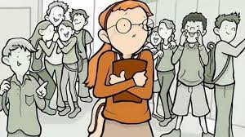
2. Не меняйте отношения к ребенку, не унижайте его негативными высказываниями, не переходите на личность.
3. Обеспечьте ребенку поддержку: «ты справишься»; «попробуй сам, а я помогу»; «мы будем гордиться успехами». Поощряйте любые успехи, пусть даже самые малые.
4. Постарайтесь понять истинные причины неуспеваемости. За фразами: «не хочу», «не интересно», «не понимаю» скрываются конкретные проблемы – найдите их.
5. Не спешите конфликтовать с педагогом или менять школу. Ваши амбиции не приведут к позитивным изменениям. Новая школа, коллектив и учителя вызовут потребность в новой адаптации, а, значит, могут появиться новые проблемы.
6. Не высказывайтесь при ребенке негативно об учителях, сверстниках и школе, не поддерживайте детский негативизм.
7. Учите ребенка верить в себя.
Профилактика
- Прогулки;
- Увеличение времени сна;
- Хобби (кружки);
- Совместное проведение досуга;
- Взаимодействие с педагогом;
- Помощь в поддержании дружеских отношений с одноклассниками;
- Больше движения, игр;
- Помощь специалистов.

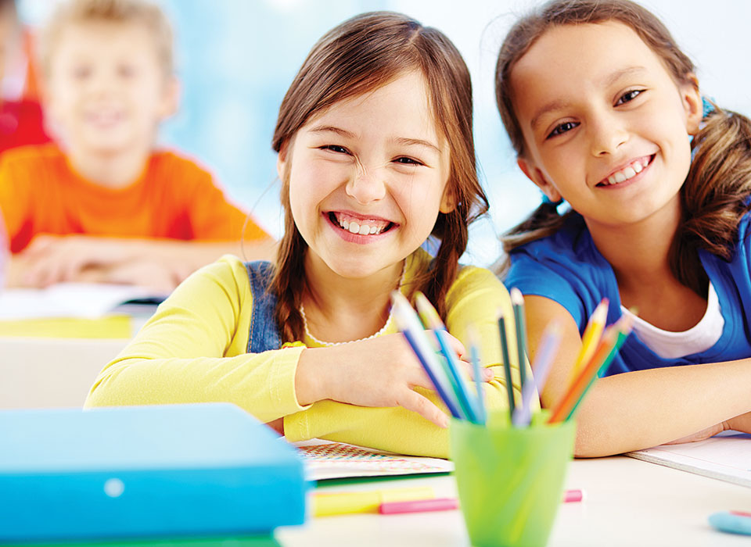

Муниципальное дошкольное образовательное учреждение
«Детский сад № 117 Тракторозаводского района Волгограда»

Профилактика школьной дезадаптации

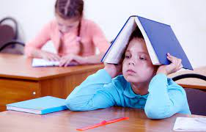

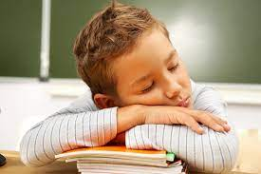
Ситуация несоответствия статуса ребенка требованиям школьного обучения имеет педагогическое название «школьная дезадаптация». Проявляется школьная дезадаптация в нежелании и неспособности учиться.
Школьная дезадаптация – не приговор, а явление. В той или иной степени на определенных этапах школьная дезадаптация может появиться у любого ребенка. Не нужно бояться. Дезадаптацию нужно найти и обезвредить.
Школьная неуспешность ребенка может быть вызвана целым рядом причин:
1. Патогенная дезадаптация. Этот вид обусловлен психическими отклонениями ребенка. Ребенок не сможет привыкнуть к школьной жизни и не будет справляться с учебной нагрузкой, потому что имеет особые образовательные потребности и требует особых образовательных условий.
2. Академическая дезадаптация. Этот вид связан с запущенностью определенных тем и разделов. Не усвоив один материал, школьник рискует не понять следующий и следующий за ним. Не понимая о чем речь на уроке, школьник просто скучает, не вдумываясь и не пытаясь разобраться. Чем дольше продолжается это состояние, тем худшие последствия оно имеет.
3. Психологическая дезадаптация. Об этом виде можно вести речь, если у педагога и ученика возникают конфликты. Кстати, у ребенка могут быть проблемы не только с педагогами, но и со сверстниками.
4. Соматическая дезадаптация. В настоящее время очень мало абсолютно здоровых детей, а вот число детей с хроническими заболеваниями растет. Каждое обострение отстраняет от школы.
5. Психосоциальная дезадаптация. Она связана с индивидуальными особенностями в определенные возрастные периоды. Чаще всего это подростковый период, характеризующийся трудновоспитуемостью, нестандартностью, протестом. Сначала ребенок получает плохие оценки «назло» взрослым, а потом срабатывает академическая дезадаптация. Слишком много учебного материала упущено, справиться с задолженностями самостоятельно невозможно.
6. Стрессовая дезадаптация. Иногда жизнь готовит испытания, которые неустойчивая детская психика неспособна пережить самостоятельно. Резкое снижение школьной неуспеваемости может быть вызвано проблемами в семье (развод, конфликты, вредные привычки родителей), потерей близких, переживанием тяжелых ситуаций (пожар, землетрясение) и даже влюбленностью.
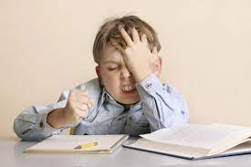
Признаки нарушения адаптации:
- Ребенок боится отвечать выученный урок;
- Лучше отвечает с места, чем у доски;
- Лучше отвечает учителю наедине, чем перед классом;
- Плаксив или агрессивен, если ему делают замечания;
- Заикается, причем ТОЛЬКО на уроке;
- Двигательное беспокойство при ответах;
- Часто болеет;
- Крутится, вертится за партой;
- Ухудшение почерка к концу урока;
- Не может удержать позу – «стекает» по стулу, ложится головой на парту.

При первых признаках дезапдаптации нужно сразу действовать.
1. Коррекция знаний. Выявите глубину пробелов и начните ликвидацию с помощью дополнительных занятий. Коррекция знаний нужна независимо от вида дезадаптации.

